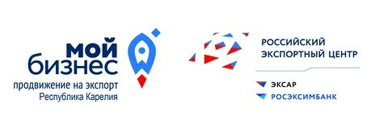 | АНКЕТА КОМПАНИИ  для реализации экспортного проекта

Информация о заявителе/ производителе | Полное наименование компании:
 | ИНН:
 | ОГРН:
 | Адрес юридический:
 | Адрес фактический:
 | Сайт компании:
 | Год регистрации компании:
 | Входит ли в группу компаний? Если да, то в какую:
 | Руководитель компании (Ф.И.О. и должность):
 | Контактное лицо:
 | Телефон контактного лица:
 | E-mail контактного лица:
 | Опыт экспортной деятельности (включая поставки в страны Таможенного Союза):
 | В случае наличия опыта экспортной деятельности укажите страны и объемы экспорта продукции за последние два года:
Информация о продукте | Описание продукции, планируемой к экспорту:
Классификация
(код ТН ВЭД):
 | Сфера применения продукции:
 | Целевые страны экспорта:
 | Сертифицирована ли продукция на целевых рынках? Если да, то укажите сертификаты:
 | Осуществлялись ли меры по охране и защите интеллектуальной собственности на целевых рынках? Если да, укажите патенты:
 | Размещен ли продукт на международных электронных торговых площадках? Если да, то каких?
 | Имеются ли коммерческие предложения о продукте на иностранном языке? Если да, то на каких:
 | Имеются ли презентационные материалы о продукте на иностранном языке? Если да, то на каких:
Информация о ключевых показателях | Количество сотрудников в 2022 г. (человек)
 | Сумма уплаченных налогов в 2022 г. (млн. руб.)
Общий объем экспорта в 2022 г.
(млн. руб.)
 | Количество экспортных контрактов в 2022 г. (единиц)
 | Ожидаемый объем экспорта в 2023 г. (млн. руб.)

Относится ли ваша организация к женскому предпринимательству?  (индивидуальные предприниматели-женщины, юридические лица с женщиной в качестве единоличного исполнительного органа и (или) учредителя с долей в уставном капитале юридического лица более 50%) | - Да | - Нет
Относится ли ваша организация к молодежному предпринимательству?  (индивидуальные предприниматели в возрасте до 35 лет, юридические лица с гражданином в возрасте до 35 лет в качестве единоличного исполнительного органа и (или) учредителя с долей в уставном капитале юридического лица более 50%) | - Да | - Нет

_______________________________________________________________________________________
должность руководителя, ФИО, подпись, печать

«_____» ______________ 202__ г.

